近年中央政府總預算歲入結構變動概況及歲計賸餘運用情形之相關問題探討
一、近年中央政府總預算歲入結構變化概況、編列稅課收入之法源依據-財政收支劃分法修正後對歲入之影響
(一)近年中央政府總預算歲入來源中皆以稅課收入為最大宗，114年度占比攀升至87.98%，且11年間所占比重計增加13.72個百分點，而其餘收入來源則均下滑
經彙整104至114年度中央政府歲入預算數資料，歲入淨額法定預算由104年度之1兆7,767億餘元擴增至113年度之2兆7,251億餘元，114年度增至3兆1,648億餘元，首度突破3兆元(11年間增幅達78.13%)，以同期間歲入來源別觀之，皆以稅課收入為最大宗(詳表2-1)，預算數由1兆3,194億餘元，逐年增至2兆7,844億餘元(增幅高達111.04%)，其次為營業盈餘及事業收入，同期間由2,550億餘元略增至2,561億餘元(增幅0.43%)，再次為規費及罰款收入，惟由104年度之1,056億餘元減為114年度之818餘元(減幅22.52%)。
復觀察歲入結構比及變化，104至114年度稅課收入占歲入比率概呈成長趨勢，由104年度之74.26%、107年度突破八成增至81.36%，於114年度占比更攀升至87.98%，10年間占比增加13.72個百分點，而其餘之營業盈餘及事業收入、規費及罰款收入、財產收入、其他收入，同期間占比均下滑，分別減少6.26、3.36、3.94、0.16個百分點(詳表2-1、圖1)。是以，稅課收入乃中央政府最重要之歲入來源。
表2-1 104至114年度中央政府歲入淨額及來源別預算數概況表
單位：新臺幣百萬元
年度 | 歲入淨額 | 稅課收入 | 營業盈餘及事業收入 | 規費及罰款收入 | 財產收入 | 其他收入
104 | 1,776,703 | 1,319,405 | 255,005 | 105,674 | 86,768 | 9,851
105 | 1,826,507 | 1,450,613 | 237,897 | 77,172 | 49,786 | 11,039
106 | 1,857,175 | 1,485,316 | 224,097 | 98,998 | 37,347 | 11,417
107 | 1,923,689 | 1,565,189 | 186,591 | 94,399 | 34,663 | 42,847
108 | 2,001,347 | 1,656,079 | 228,821 | 79,853 | 25,881 | 10,713
109 | 2,107,028 | 1,683,556 | 242,744 | 123,223 | 47,658 | 9,847
110 | 2,067,375 | 1,685,289 | 246,322 | 79,582 | 33,838 | 22,344
111 | 2,280,412 | 1,912,724 | 251,522 | 77,162 | 25,773 | 13,231
112 | 2,579,589 | 2,194,910 | 264,659 | 79,355 | 25,282 | 15,383
113 | 2,725,183 | 2,314,020 | 286,910 | 80,297 | 31,496 | 12,460
114 | 3,164,804 | 2,784,492 | 256,107 | 81,877 | 29,839 | 12,489
114較104增減幅 | 78.13% | 111.04% | 0.43% | -22.52% | -65.61% | 26.78%
說 明：表列數據均為法定預算數。
資料來源：財政部財政統計資料庫。

圖1 104至114年度中央政府歲入結構變化概況
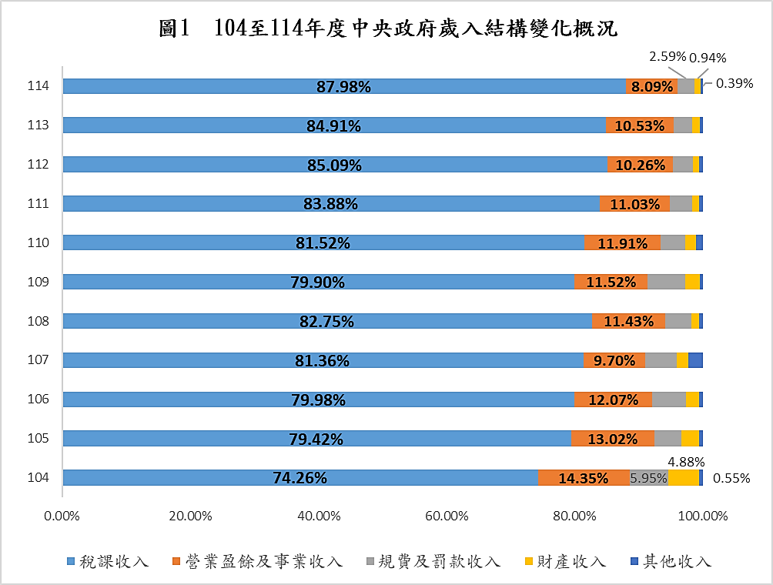

資料來源：依表2-1計算。
(二)經財政部以114年度各稅預算資料設算修正後財劃法對中央財源影響，初估中央政府須增加釋出財源3,753億元
稅課收入依財政收支劃分法(下稱財劃法)規定，劃歸中央政府財政之各項稅目，稱之為國稅，包括所得稅、遺產及贈與稅、關稅、營業稅、貨物稅、菸酒稅、證券交易稅、期貨交易稅等，且依財劃法之規定，國稅收入並非全部列入中央政府歲入，如國稅中所得稅、營業稅、貨物稅須按比例提撥中央統籌分配，遺產及贈與稅和菸酒稅，亦應依財劃法規定比例分配給直轄市、縣(市)及鄉(鎮、市)。
又按總統於114年3月21日公布財劃法修正條文，其中第8條第2項規定，修正調整各級政府稅收之劃分，將所得稅提撥中央統籌分配之比例由10%修正提高為11%、營業稅由扣除統一發票給獎獎金後之40%，修正提高為扣除1.5%作為稽徵經費及統一發票給獎獎金後之全部收入，均應由中央統籌分配直轄市、縣(市)及鄉(鎮、市)。經洽財政部表示，該部以114年度各稅預算資料設算修正後財劃法對中央財源影響，初估中央政府須增加釋出財源計3,753億元，包含所得稅205億元及營業稅3,548億元(詳表2-2)。
表2-2 修正後財政收支劃分法對中央財源影響試算表
單位：新臺幣億元；%
項 目 |  | 114年度  預算數(1) | 原規定 |  | 修正後 |  | 中央增加釋出財源金額  =(5)-(3)
 |  | 114年度  預算數(1) | 分配地方比率(2) | 金額(3)  =(1)*(2) | 分配地方比率(4) | 金額(5)  =(1)*(4) | 中央增加釋出財源金額  =(5)-(3)
所得稅 | 綜合所得稅 | 8,673 | 10 | 867 | 11 | 954 | 87
所得稅 | 營利事業所得稅 | 11,800 | 10 | 1,180 | 11 | 1,298 | 118
營業稅 |  | 6,258 | 38.8¹ | 2,428 | 95.5² | 5,977 | 3,548
菸酒稅 |  | 415 | 20 | 83 | 20 | 83 | 0
貨物稅 |  | 1,695 | 10 | 169 | 10 | 169 | 0
遺產及贈與稅 | 直轄市 | 437 | 50 | 219 | 50 | 219 | 0
遺產及贈與稅 | 縣市 | 4 | 80 | 37 | 80 | 37 | 0
合 計 |  | - | - | 4,984 | - | 8,737 | 3,753
說 明：1.依修正前財劃法之規定，營業稅總收入減除依法提撥之統一發票給獎獎金3%後之40%(即38.8%)由中央統籌分配。
2.依修正後財劃法之規定，營業稅總收入減除稽徵經費1.5%及依法提撥之統一發票給獎獎金3%後之100%(即95.5%)由中央統籌分配。
資料來源：財政部國庫署提供。

財劃法第8條第1項規定：「下列各稅為國稅：一、所得稅。二、遺產及贈與稅。三、關稅。四、營業稅。五、貨物稅。六、菸酒稅。七、證券交易稅。八、期貨交易稅。」
財劃法第8條第2項規定：「前項第1款之所得稅總收入百分之十一、第4款之營業稅總收入減除百分之一點五作為稽徵經費及依法提撥之統一發票給獎獎金後之全部收入及第5款之貨物稅總收入百分之十，應由中央統籌分配直轄市、縣（市）及鄉（鎮、市）。」 修正前財劃法第8條第2項規定：「前項第1款之所得稅總收入百分之十、第4款之營業稅總收入減除依法提撥之統一發票給獎獎金後之百分之四十及第5款之貨物稅總收入百分之十，應由中央統籌分配直轄市、縣（市）及鄉（鎮、市）。」

